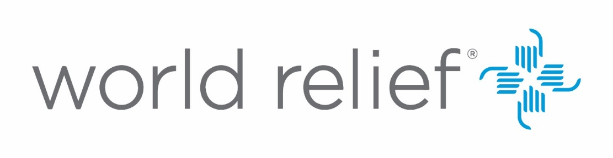

APPEL D’OFFRE

Date : 04 Septembre 2023

World Relief (WR) est une organisation non gouvernementale internationale qui possède des bureaux dans 20 pays d'Afrique, d'Asie, des Caraïbes et du Moyen-Orient.
Travaillant en Haiti depuis 1993, la mission de WR est de mobiliser les églises locales pour servir les plus vulnérables. WR travaille par l'intermédiaire des églises et d'autres groupes communautaires dans les domaines de la santé et la nutrition, de l'agriculture, de l'épargne, du WASH, de la consolidation de la paix, à la fois dans le cadre d'urgence et du développement.

Dans le cadre de la mise en œuvre dans 4 communes du sud (Arniquet, Maniche, Cavaillon et Saint Louis du Sud) du projet : ‘’Integrated Humanitarian Emergency Response: Food Assistance, WASH, Agriculture, and Early Recovery and Market Systems (ERMS)", financé par USAID/BHA , la World Relief Corporation Haïti invite les fournisseurs intéressés à soumettre leurs offres pour l’appropriation de ses matériels répartis comme suit :

No | Type de materiels | Description | Quantité demandée
1 | Parapluie | Parapluie Tempête à ouverture automatique de 25 pouces avec -Fermeture manuelle  . | 1080
2 | Sac | 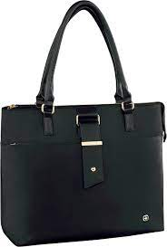  Gros Sac Epaule pour Femme.  Sacs à main. | 1080
TOTAL | 2 articles |  | 2160

- Obligations statutaires

L'entreprise doit prouver qu'elle s'est acquittée de ses obligations légales et qu'elle dispose des documents légaux (Patente, Matricule Fiscale, Quitus, CIF, etc.) lui permettant de fonctionner comme entreprise commercial par le gouvernement haïtien.
Les Offres doivent comprendre une garantie/existence du stock, l’expérience du fournisseur, les conditions de paiement, les informations bancaires, le délai de livraison des matériels et les offres transmises en retard ne seront pas considérées.
Les fournisseurs intéressés sont priés de soumettre leurs offres à l’adresse électronique suivante : wrhprocurement@wr.org en mentionnant : Matériels pour le projet BHA dans l’objet du courriel lors de l’envoi.
Date limite de soumission : 10 Septembre 2023 au plus tard 4h (heure d’Haïti).

